**HOMEWORK4**

1. 文件说明

main.py 包含了所有算法实现

1. 四种算子的边缘检测效果及特性比较
2. 原图

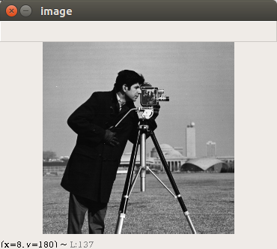

1. Roberts算子

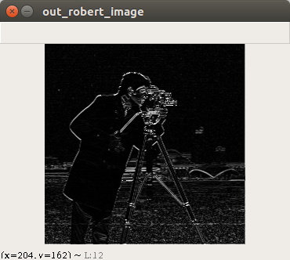

特点：边缘定位准，但是对噪声敏感。适用于边缘明显且噪声较少的图像分割。Roberts边缘检测算子是一种利用局部差分算子寻找边缘的算子,Robert算子图像处理后结果边缘不是很平滑。经分析，由于Robert算子通常会在图像边缘附近的区域内产生较宽的响应，故采用上述算子检测的边缘图像常需做细化处理，边缘定位的精度不是很高。

1. Sobel算子

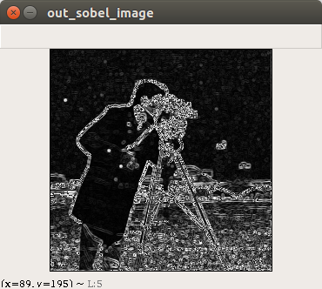

Sobel算子和Prewitt算子都是加权平均，但是Sobel算子认为，邻域的像素对当前像素产生的影响不是等价的，所以距离不同的像素具有不同的权值，对算子结果产生的影响也不同。一般来说，距离越远，产生的影响越小。

1. Prewitt算子

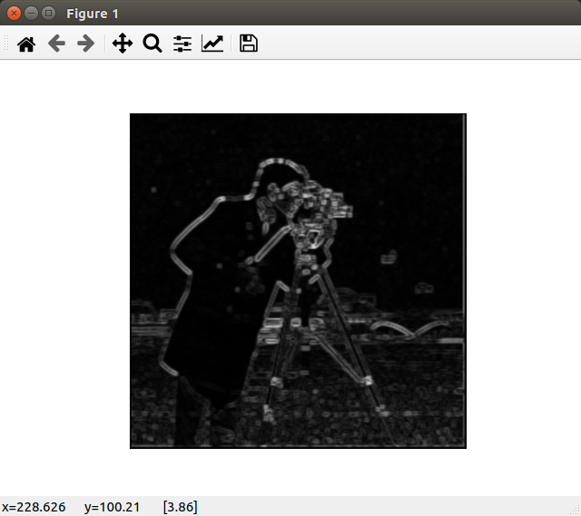

Prewitt算子对噪声有抑制作用，抑制噪声的原理是通过像素平均，但是像素平均相当于对图像的低通滤波，所以Prewitt算子对边缘的定位不如Roberts算子。

1. 拉普拉斯算子

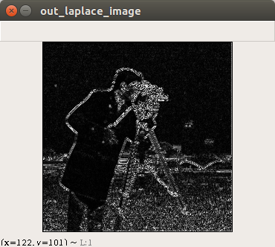

Laplacian算子：这是二阶微分算子。其具有各向同性，即与坐标轴方向无关，坐标轴旋转后梯度结果不变。但是，其对噪声比较敏感